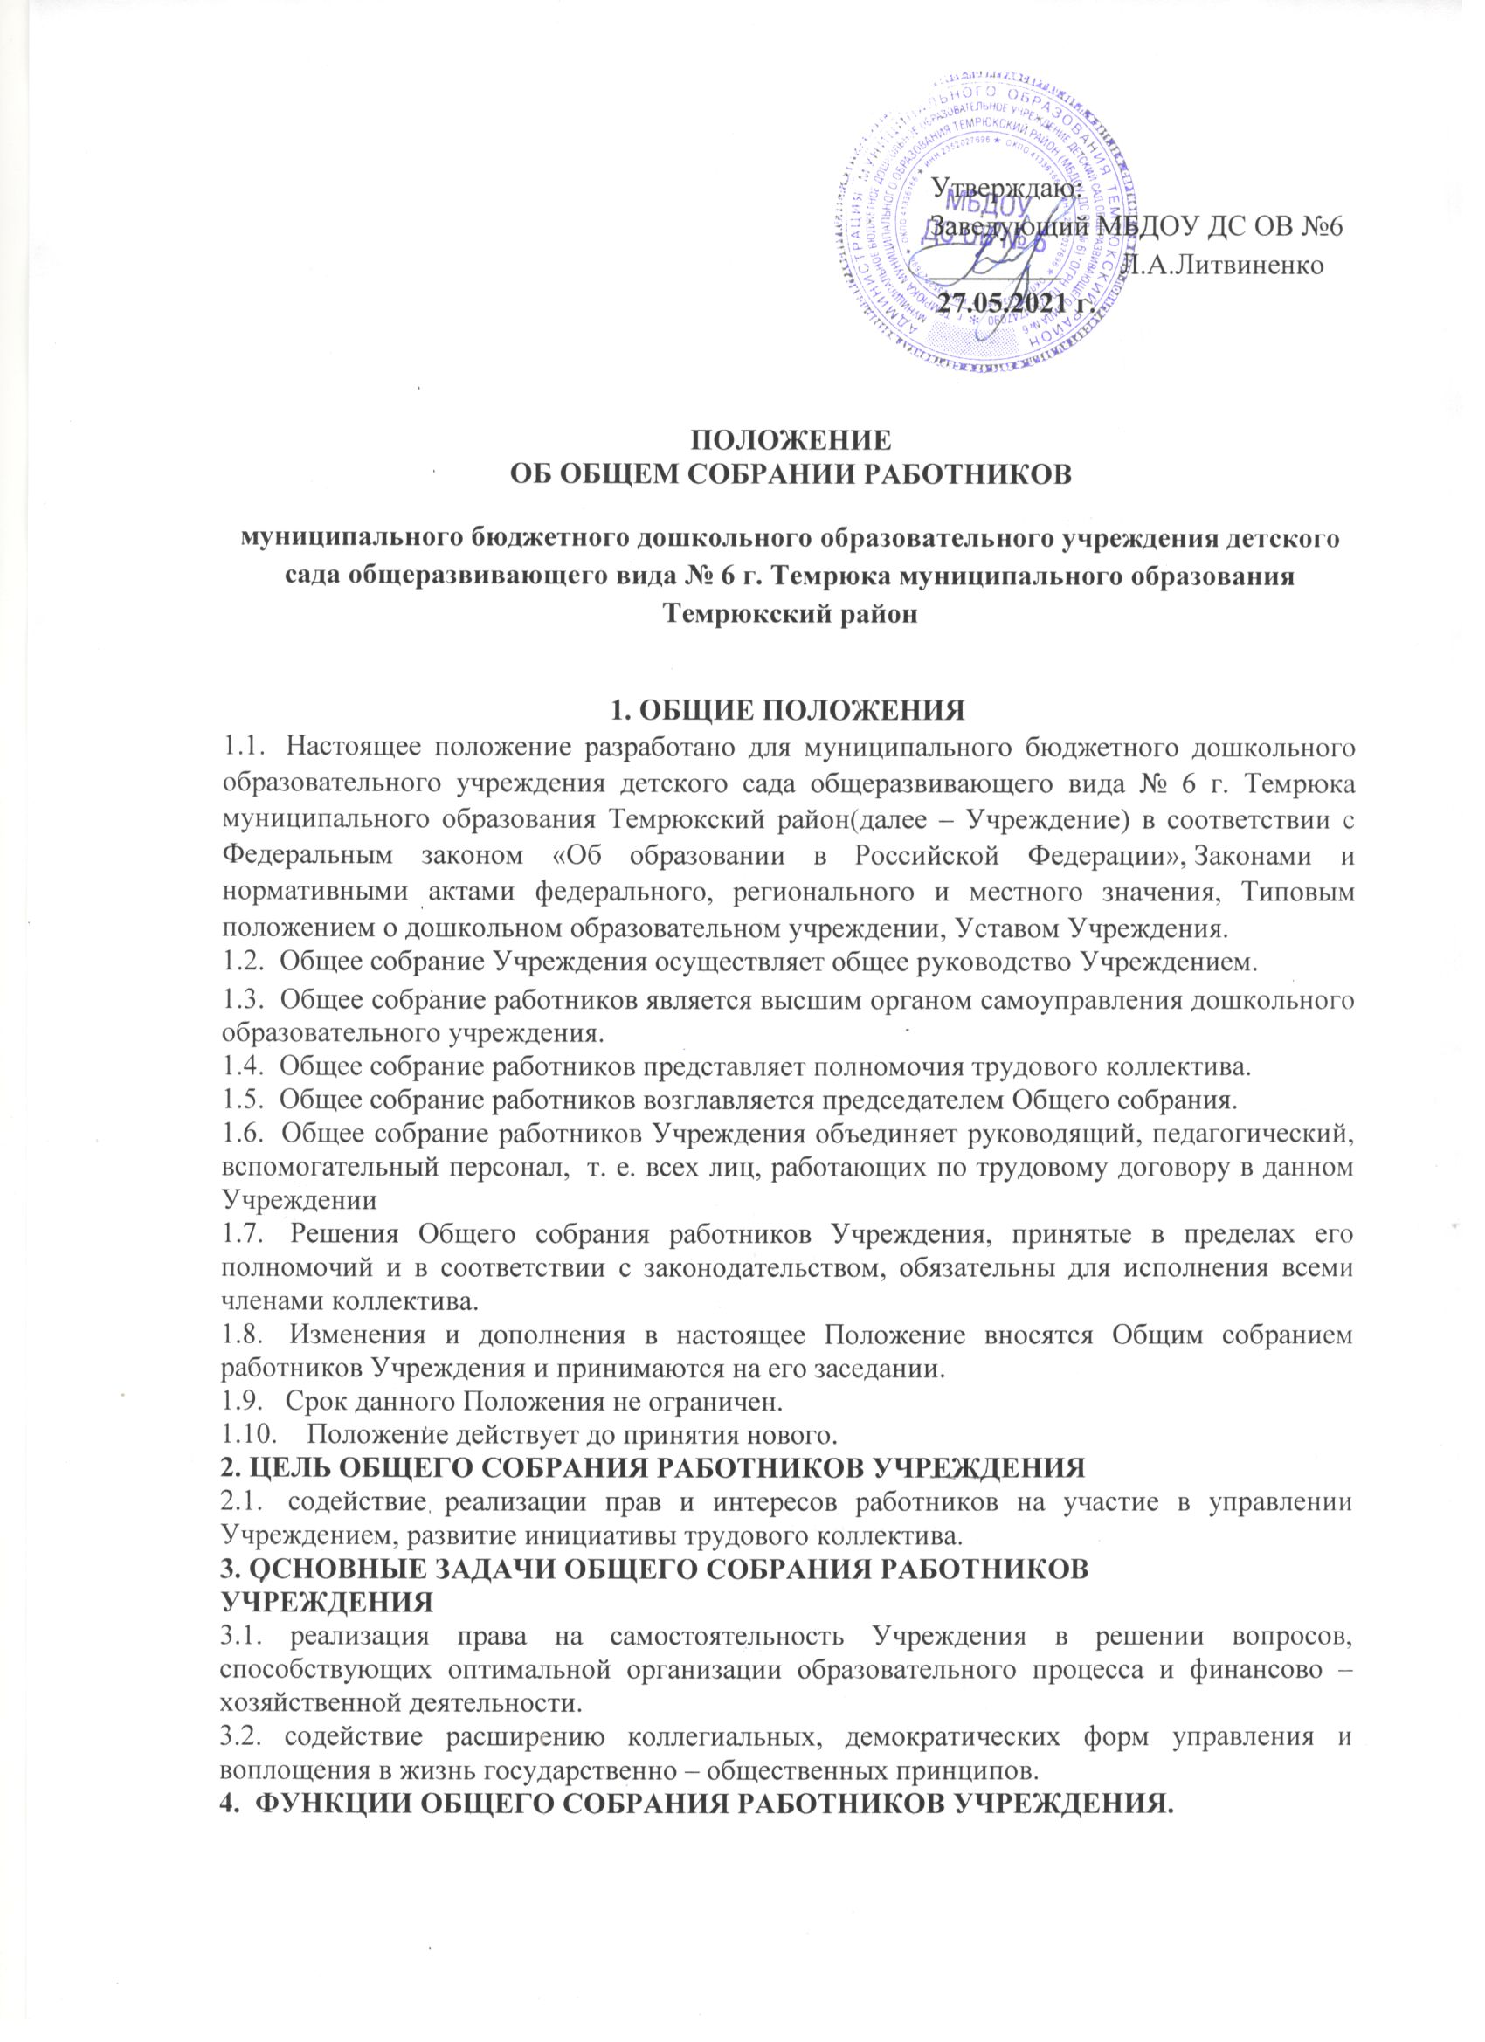

4.1. обсуждает и рекомендует к утверждению проект коллективного договора, правила внутреннего трудового распорядка, графики работы, графики отпусков работников Учреждения.
4.2. вносит изменения и дополнения в Устав Учреждения, другие локальные акты программы.
4.3. обсуждает вопросы состояния трудовой дисциплины в Учреждении и мероприятия по ее укреплению, рассматривает факты нарушения трудовой дисциплины работниками Учреждения.
4.4. рассматривает вопросы охраны и безопасности условий труда работников, охраны жизни и здоровья детей Учреждения;
4.5. вносит предложения Учредителю по улучшению финансово-хозяйственной деятельности Учреждения.
4.6. определяет размер доплат, надбавок, премий и других выплат стимулирующего характера в пределах имеющихся в Учреждении средств из фонда оплаты труда.
4.7. определяет порядок и условия предоставления социальных гарантий и льгот в пределах компетенции Учреждения;
4.8. заслушивает отчеты о работе заведующего и других работников, вносит на рассмотрение администрации предложения по совершенствованию ее работы.
4.9. Решает другие вопросы, регламентирующие деятельность ДОУ.
5. ОРГАНИЗАЦИЯ УПРАВЛЕНИЯ ОБЩИМ СОБРАНИЕМ РАБОТНИКОВ
5.1. В состав Общего собрания входят все работники Учреждения.
5.2. На заседание Общего собрания могут быть приглашены представители Учредителя, общественных организаций, органов муниципального и государственного управления. Лица, приглашенные на собрание, пользуются правом совещательного голоса, могут вносить предложения и заявления, участвовать в обсуждении вопросов, находящихся в их компетенции.
5.3. Для ведения Общего собрания из его состава открытым голосованием избирается председатель и секретарь сроком на один календарный год, которые выполняют свои обязанности на общественных началах.
5.4. Председатель Общего собрания:
- организует деятельность Общего собрания;
- организует подготовку и проведение заседания;
- определяет повестку дня;
- контролирует выполнение решений.
5.5. Общее собрание собирается не реже 2 раз в календарный год.
5.6. Общее собрание считается правомочным, если на нем присутствует не менее 50 % членов трудового коллектива Учреждения.
5.7. Решение Общего собрания принимается открытым голосованием.
5.8. Решение Общего собрания считается принятым, если за него проголосовало не менее 51 % присутствующих.
5.9. Решение Общего собрания обязательно к исполнению для всех членов трудового коллектива Учреждения.
6. ОТВЕТСТВЕННОСТЬ ОБЩЕГО СОБРАНИЯ РАБОТНИКОВ
6.1. Общее собрание несет ответственность за:
- выполнение, выполнение не в полном объеме или невыполнение закрепленных за ним задач и функций;
- соответствие принимаемых решений законодательству РФ, нормативно-правовым актам.
7. ВЗАИМОСВЯЗЬ С ДРУГИМИ ОРГАНАМИ САМОУУПРАВЛЕНИЯ
7.1 .Общее собрание организует взаимосвязь с другими органами самоуправления ДОУ – Педагогическим советом, Родительским комитетом:
7.2.Через участие представителей трудового коллектива в заседаниях Педагогического совета,Родительского комитета ДОУ;
7.3. Представление на ознакомления Педагогического совета и Родительскому комитету ДОУ материалов, готовящихся к обсуждению и принятию на заседании Общего собрания.
8 . ДЕЛОПРОИЗВОДСТВО ОБЩЕГО СОБРАНИЯ РАБОТНИКОВ
8.1. Заседания Общего собрания оформляются протоколом.
8.2. Протоколы общих собраний трудового коллектива являются составной частью номенклатуры дел ДОУ.
8.3. В книге протоколов фиксируются:
- дата проведения;
- количественное присутствие (отсутствие) членов трудового коллектива;
- приглашенные (ФИО, должность);
- повестка дня;
- ход обсуждения вопросов;
- предложения, рекомендации и замечания членов трудового коллектива и приглашенных лиц;
- решение.
8.4. Протоколы подписываются председателем и секретарем Общего собрания.
8.5. Нумерация протоколов ведется от начала календарного года.
8.6. Книга протоколов Общего собрания нумеруется постранично, прошнуровывается, скрепляется подписью заведующего и печатью Учреждения.
8.7. Книга протоколов Общего собрания хранится в делах Учреждения и передается по акту (при смене руководителя, передаче в архив).

